Ptáci spjatí s vodou

- Vodní ptáci
Společné znaky – oprav popletený text.

Husté opeření vodních ptáků se skládá z vnitřní vrstvy obrysového peří a vnější vrstvy prachového peří. Vnější vrstvu si ošetřují olejovitým výměškem klíční žlázy, aby peří bylo chráněno před vlhkostí.
Hnízda stavějí u lidí nebo přímo na vodě. Mláďata jsou většinou krmivá (nekrmivý je např. kormorán velký).
Vodní ptáci nemají vrstvu podkožního tuku. To proto, že by se jejich tělo mohlo ve vodě přehřát.
Kolébavá chůze je způsobena posunutím zadních končetin dopředu. Mezi prsty mají plovací blány. Všichni dovedou plavat.

Plovací nohy mají různý tvar.

Urči vyobrazené ptáky jejich rodovým a druhovým jménem a přiřaď k nim příslušnou končetinu.

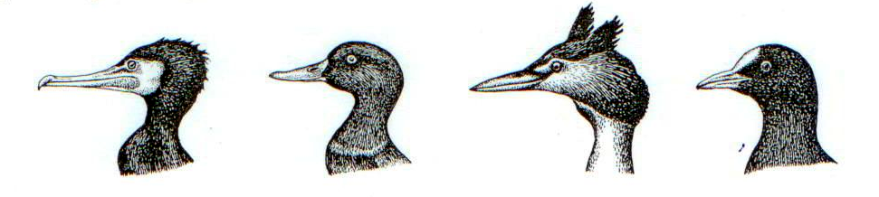

A b c d
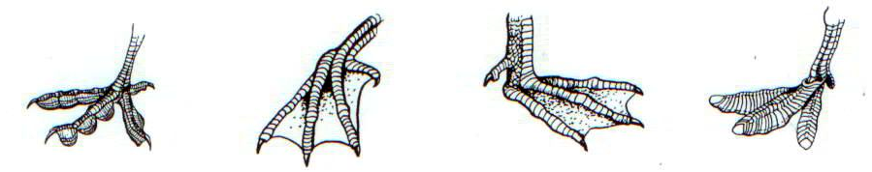

2. Mokřadní ptáci
Žijí převážně na mělčinách a u …………….. .
Životu u vody se přizpůsobili ………………….. ………………… u zadních končetin. Pohyb po bahně jim umožňují ………………….. prsty.

Zástupci (přiřaď ptáky k odpovídající charakteristice): a.......... b............ c.......... d.........
a) volavka popelavá I) na čele má červenou lysinku
b) čáp černý II) svůj zobák používá jako harpunu
c) čejka chocholatá III) žije skrytě v lesích
d) slípka zelenonohá IV) ve vzduchu dělá prudké obraty

Vyber vhodné slovo:
Čáp bílý je tažný / stálý pták. Za letu lze poznat podle toho, že má esovitě prohnutý / rovně natažený
krk. Jeho mláďata jsou krmivá / nekrmivá.

Trochu jarní botaniky

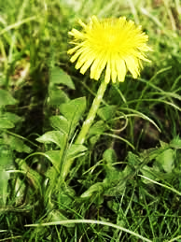

…………………………. (napište botanický název)

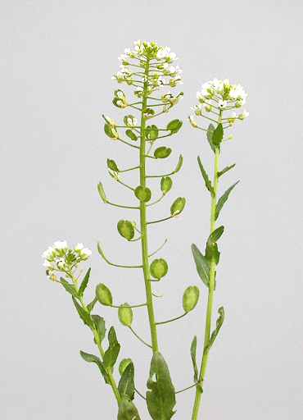

…………………………

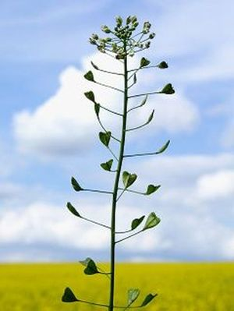

……………………

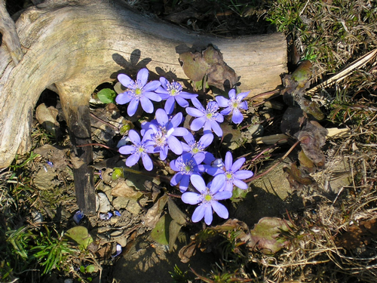

……………………..

Vypracovaný úkol zašlete do 30. 4. 2020.

